Séquence 5 : Emission et perception d’un son
Activité expérimentale | Bal de fin d’année, fin de la soirée | Nom :
Seconde 6 |  | Prénom :

Savoir-faire :
Utiliser un dispositif comportant un microcontrôleur pour produire un signal sonore.

Contexte du sujet :
À l’aide de programmes préparés à l’avance, un DJ compose en direct la musique qu’il diffuse. L’objectif de l’activité est de comprendre comment on peut à l’aide d’un microcontrôleur créer de la musique.

- Prise en main du microcontrôleur

- Sur l’espace pédagogique, copier le programme test1.
- Ouvrir le programme sur Mu, le flasher sur le microcontrôleur (REA).
- Déterminer la ligne du programme qui permet de jouer un La4 (ANA).
- Modifier la ligne pour jouer un Ré4 pour une durée de 1000 ms à l’aide du document 1 (APP, REA).

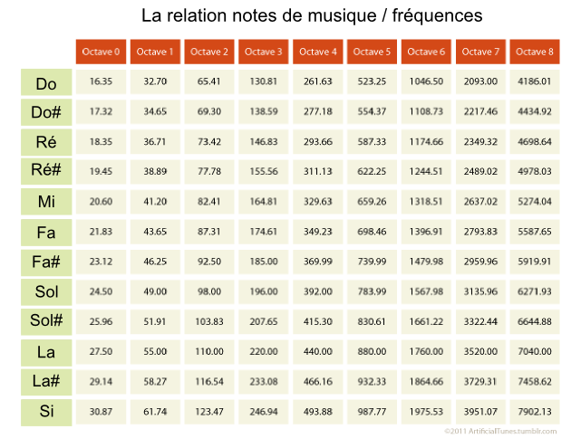
Document 1 : Relation entre note de musique et fréquence
Pour désigner, par exemple, le do de la deuxième octave, on va parler de Do2.

Document 2 : La notation américaine

Dans cette notation, à chaque note correspond une lettre. Le Do de la deuxième octave sera donc C2.

Note | La | Si | Do | Ré | Mi | Fa | Sol
Lettre | A | B | C | D | E | F | G

- Modifier le programme afin qu’il joue un La 4 puis un Ré 4 (ANA, REA).
- Ouvrir le programme test2, le flasher sur le microcontrôleur (REA)
- A l’aide du document 2, modifier le programme pour qu’il joue un Ré 4 à la place d’un La 4 (APP, REA)
- Modifier le programme afin qu’il joue un Ré 4 puis un La 4 (ANA, REA).

- Utilisation du microcontrôleur

Les fichiers sons utilisés ont été modifiés, il faut identifier les erreurs et les réparer. Après un traitement informatique, on a pu identifier les fausses notes, leurs représentations sont données dans le document 3.

Document 3 : Spectres des notes fausses

t(s)
Figure 1 Représentation de la note fausse du morceau Local

f (Hz)
Figure 2 Spectre de la note fausse du morceau Suede
- Ouvrir le programme Local, le flasher sur le microcontrôleur.
- A l’aide de la représentation, identifier la partie où la note n’est pas la bonne. La remplacer par un Si 4.

Appeler le professeur

- Ouvrir le programme Suede, identifier la note fausse, la remplacer par un Ré 5.

Partie Bonus :

A l’aide des documents, coder le morceau suivant. Identifier l’œuvre proposée.

Do
Do
Sol
Sol
Fa
Fa
Ré
Ré
Ré
Ré
Mi
Mi
Mi
Mi
Mi

